Tillsynsbegäran – information om höga naturvärden i avverkningsanmälan A 14059-2023 i Härjedalens kommun
Denna tillsynsbegäran behandlar höga naturvärden i avverkningsanmälan A 14059-2023 i Härjedalens kommun som inkom 2023-03-22 och omfattar 21,1 ha.
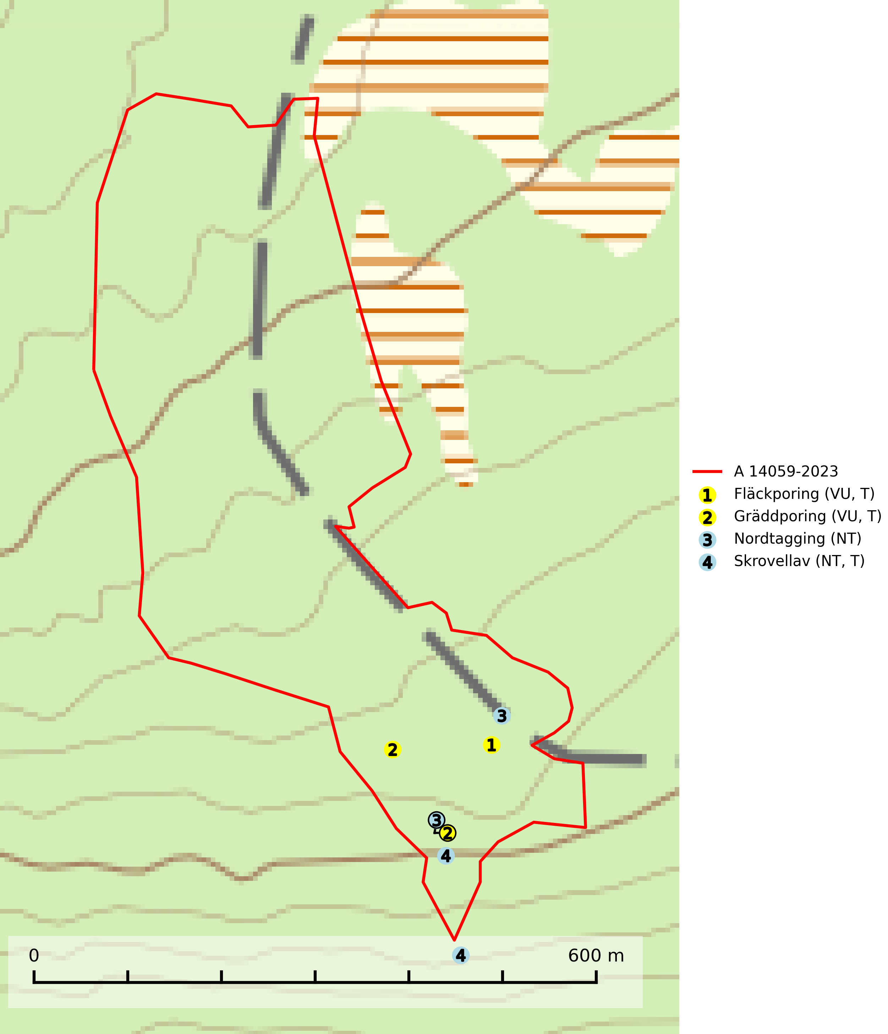
Figur 1. Fyndplatser för naturvårdsarter i och inom 18 meter från avverkningsanmälan. Markörer utan svart kant är placerade på fyndplatsen. Markörer med svart kant är placerade vid sidan av fyndplatsen har ett svart streck som visar fyndplatsens exakta position. Kartans mittpunktskoordinat är N 6899478, E 421608 i SWEREF 99 TM.
I och inom 18 meter från avverkningsanmälan finns fynd av 4 naturvårdsarter, varav 4 är rödlistade och 3 är typiska (T): fläckporing (VU, T), gräddporing (VU, T), nordtagging (NT) och skrovellav (NT, T). Se Figur 1.

Tillsynsbegäran
Vi begär härmed att Skogsstyrelsen fattar beslut enligt miljöbalken som säkerställer att skogens höga naturvärden bevaras samt att EU-lagstiftning efterlevs och att artskyddsbrott förhindras.
Vi önskar även ta del av de ställningstaganden och beslut som myndigheten meddelar till följd av aktuell avverkningsanmälan och föreningens inlaga (se 34 § förvaltningslagen).

Naturvårdsarter och fridlysta arter
Nedan följer beskrivningar av de naturvårdsarter och fridlysta arter som har sina livsmiljöer och växtplatser i den avverkningsanmälda skogen. De påträffade naturvårdsarterna är ett tydligt kvitto på att det rör sig om en skog med höga naturvärden.
Fläckporing (VU) är en mycket bra signalart som visar på tallnaturskogar med höga naturvärden. Den är placerad högst upp i Skogsstyrelsens värdepyramid för bedömning av skog med höga naturvärden och indikerar områden som är mer eller mindre opåverkade av skogsbruk och där det funnits en kontinuitet av tallågor i olika nedbrytningsstadier. För att på lång sikt bibehålla livskraftiga populationer i ett område behövs troligen större skyddade områden som tillåter att man upprätthåller en naturlig branddynamik. Fläckporing är typisk art för 9010 Taiga (SLU Artdatabanken, 2024; Nitare & Skogsstyrelsen, 2019).
Gräddporing (VU) växer nästan enbart i urskogsartad barrskog på gamla, kraftigt murkna, grova och mossbelupna tallågor i något fuktiga och skuggiga lägen. Arten är placerad högst upp i Skogsstyrelsens värdepyramid för bedömning av skog med höga naturvärden och indikerar gamla och relativt orörda tallnaturskogar med höga naturvärden där det under låg tid kontinuerligt funnits inslag av grova tallågor. För att på sikt hejda artens vikande trend behöver merparten av gräddporingens nu kända växtplatser undantas från skogsbruk. Gräddporing är typisk art för 9010 Taiga (SLU Artdatabanken, 2024; Nitare & Skogsstyrelsen, 2019).
Nordtagging (NT) växer främst på tallågor av grövre dimensioner och påträffas huvudsakligen i äldre skog som inte kalavverkats. Nordtaggingen missgynnas av att områden med äldre tallskog har minskat starkt. Bekämpning av skogsbränder, samtidigt som skogsbruket omvandlar naturligt glesa tallbestånd till likartade och betydligt tätare bestånd, har missgynnat arten. Bristen på gamla tallågor utgör på sikt ett allvarligt hot och återskapandet av lämpliga biotoper tar mycket lång tid. Områden med olikåldriga bestånd av tall och med stort inslag av äldre träd bör undantas från skoglig produktion (SLU Artdatabanken, 2024).
Skrovellav (NT) växer på gamla lövträd och på klippor i gamla skogar med hög och jämn luftfuktighet. Slutavverkning av kontinuitetsskog utgör det största hotet och lavens fortsatta förekomst bör säkerställas genom att lokaler med äldre skog skyddas. I områden med mycket hög luftfuktighet kan man på bålen av skrovellav finna de sällsynta parasitsvamparna skrovellavsknapp (EN), Catillaria lobariicola (VU) och Merismatium lobariae (DD). Skrovellav är typisk art för 9010 Taiga, 9020 Nordlig ädellövskog, 9040 Fjällbjörkskog, 9070 Trädklädd betesmark, 9160 Näringsrik ekskog, 9180 Ädellövskog i branter, 9190 Näringsfattig ekskog, 8210 Kalkbranter och 6530 Lövängar (SLU Artdatabanken, 2026; Nitare & Skogsstyrelsen, 2019).

